Cumplimiento ISO/IEC 27002:2013

[100] TOPDESSING

23.1.2017

Introducción
Código: 100
Nombre: TOPDESSING

Descripción:

Datos administrativos:
• desc: DESARROLLO Y VENTA REMOTA DE ASSETS Y MODELADO
• resp: GERENCIA
• org: FDI-UCM
• ver: 0.0.1
• date: 30-11-2016

Dominios de seguridad
• [base] CENTRAL
• [CPD] SALA CPD EN CENTRAL

Controles

Niveles de madurez
• L0 - inexistente
• L1 - inicial / ad hoc
• L2 - reproducible, pero intuitivo
• L3 - proceso definido
• L4 - gestionado y medible
• L5 - optimizado

[5] Políticas de seguridad
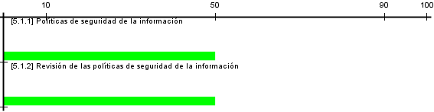
[actual] situación actual
[objetivo] situación objetivo
[PILAR] recomendación

[base] CENTRAL
control | aplicable | [actual] | [objetivo] | [PILAR]
[5] Políticas de seguridad de la información | sí |  |  | L2
[5.1] Dirección de la gestión de la seguridad de la información | sí |  |  | L2
[5.1.1] Políticas de seguridad de la información | sí |  |  | L2
[5.1.2] Revisión de las políticas de seguridad de la información | sí |  |  | L2

[CPD] SALA CPD EN CENTRAL
control | aplicable | [actual] | [objetivo] | [PILAR]
[5] Políticas de seguridad de la información | sí |  |  | L2
[5.1] Dirección de la gestión de la seguridad de la información | sí |  |  | L2
[5.1.1] Políticas de seguridad de la información | sí |  |  | L2
[5.1.2] Revisión de las políticas de seguridad de la información | sí |  |  | L2

[6] Organización de la seguridad de la información
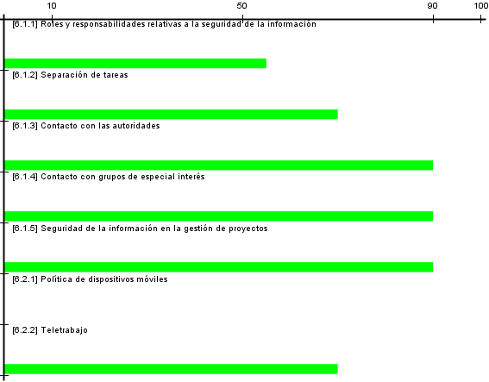
[actual] situación actual
[objetivo] situación objetivo
[PILAR] recomendación

[base] CENTRAL
control | aplicable | [actual] | [objetivo] | [PILAR]
[6] Organización de la seguridad de la información | sí |  |  | L2-L3
[6.1] Organización interna | sí |  |  | L2-L3
[6.1.1] Roles y responsabilidades relativas a la seguridad de la información | sí |  |  | L2-L3
[6.1.2] Separación de tareas | sí |  |  | L2-L3
[6.1.3] Contacto con las autoridades | sí |  |  | L3
[6.1.4] Contacto con grupos de especial interés | sí |  |  | L3
[6.1.5] Seguridad de la información en la gestión de proyectos | sí |  |  | L3
[6.2] Dispositivos móviles y teletrabajo | sí |  |  | L2-L3
[6.2.1] Política de dispositivos móviles | sí |  |  | n.a.
[6.2.2] Teletrabajo | sí |  |  | L2-L3

[CPD] SALA CPD EN CENTRAL
control | aplicable | [actual] | [objetivo] | [PILAR]
[6] Organización de la seguridad de la información | sí |  |  | L2-L3
[6.1] Organización interna | sí |  |  | L2-L3
[6.1.1] Roles y responsabilidades relativas a la seguridad de la información | sí |  |  | L2-L3
[6.1.2] Separación de tareas | sí |  |  | n.a.
[6.1.3] Contacto con las autoridades | sí |  |  | L3
[6.1.4] Contacto con grupos de especial interés | sí |  |  | L3
[6.1.5] Seguridad de la información en la gestión de proyectos | sí |  |  | L3
[6.2] Dispositivos móviles y teletrabajo | sí |  |  | L2-L3
[6.2.1] Política de dispositivos móviles | sí |  |  | n.a.
[6.2.2] Teletrabajo | sí |  |  | L2-L3

[7] Seguridad relativa a los recursos humanos
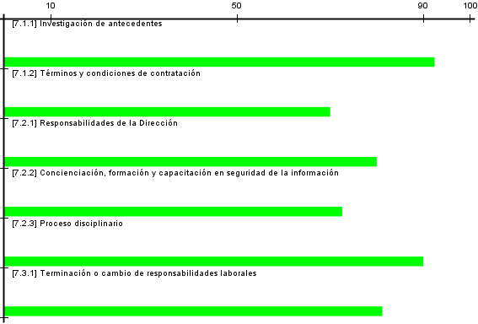
[actual] situación actual
[objetivo] situación objetivo
[PILAR] recomendación

[base] CENTRAL
control | aplicable | [actual] | [objetivo] | [PILAR]
[7] Seguridad ligada a los recursos humanos | sí |  |  | L2-L4
[7.1] Antes del empleo | sí |  |  | L2-L4
[7.1.1] Investigación de antecedentes | sí |  |  | L3-L4
[7.1.2] Términos y condiciones de contratación | sí |  |  | L2-L3
[7.2] Durante el empleo | sí |  |  | L2-L4
[7.2.1] Responsabilidades de la Dirección | sí |  |  | L2-L3
[7.2.2] Concienciación, formación y capacitación en seguridad de la información | sí |  |  | L2-L4
[7.2.3] Proceso disciplinario | sí |  |  | L3
[7.3] Cese del empleo o cambio de puesto de trabajo | sí |  |  | L2-L4
[7.3.1] Terminación o cambio de responsabilidades laborales | sí |  |  | L2-L4

[CPD] SALA CPD EN CENTRAL
control | aplicable | [actual] | [objetivo] | [PILAR]
[7] Seguridad ligada a los recursos humanos | sí |  |  | n.a.
[7.1] Antes del empleo | sí |  |  | n.a.
[7.1.1] Investigación de antecedentes | sí |  |  | n.a.
[7.1.2] Términos y condiciones de contratación | sí |  |  | n.a.
[7.2] Durante el empleo | sí |  |  | n.a.
[7.2.1] Responsabilidades de la Dirección | sí |  |  | n.a.
[7.2.2] Concienciación, formación y capacitación en seguridad de la información | sí |  |  | n.a.
[7.2.3] Proceso disciplinario | sí |  |  | n.a.
[7.3] Cese del empleo o cambio de puesto de trabajo | sí |  |  | n.a.
[7.3.1] Terminación o cambio de responsabilidades laborales | sí |  |  | n.a.

[8] Gestión de activos
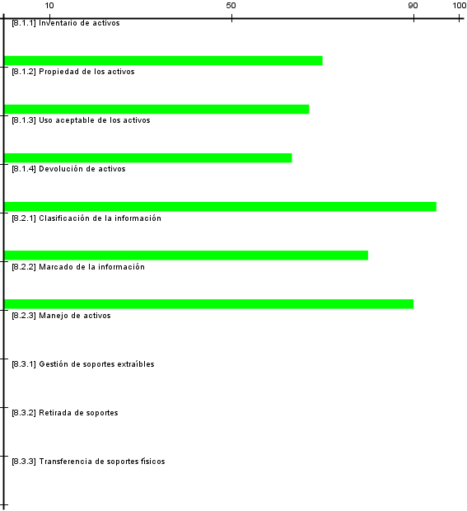
[actual] situación actual
[objetivo] situación objetivo
[PILAR] recomendación

[base] CENTRAL
control | aplicable | [actual] | [objetivo] | [PILAR]
[8] Gestión de activos | sí |  |  | L2-L4
[8.1] Responsabilidad sobre los activos | sí |  |  | L2-L4
[8.1.1] Inventario de activos | sí |  |  | L2-L3
[8.1.2] Propiedad de los activos | sí |  |  | L2-L3
[8.1.3] Uso aceptable de los activos | sí |  |  | L2-L3
[8.1.4] Devolución de activos | sí |  |  | L4
[8.2] Clasificación de la información | sí |  |  | L2-L3
[8.2.1] Clasificación de la información | sí |  |  | L2-L3
[8.2.2] Marcado de la información | sí |  |  | L3
[8.2.3] Manejo de activos | sí |  |  | n.a.
[8.3] Manipulación de los soportes | sí |  |  | n.a.
[8.3.1] Gestión de soportes extraíbles | sí |  |  | n.a.
[8.3.2] Retirada de soportes | sí |  |  | n.a.
[8.3.3] Transferencia de soportes físicos | sí |  |  | n.a.

[CPD] SALA CPD EN CENTRAL
control | aplicable | [actual] | [objetivo] | [PILAR]
[8] Gestión de activos | sí |  |  | L2-L3
[8.1] Responsabilidad sobre los activos | sí |  |  | L2-L3
[8.1.1] Inventario de activos | sí |  |  | L2-L3
[8.1.2] Propiedad de los activos | sí |  |  | L2-L3
[8.1.3] Uso aceptable de los activos | sí |  |  | L2-L3
[8.1.4] Devolución de activos | sí |  |  | n.a.
[8.2] Clasificación de la información | sí |  |  | L2-L3
[8.2.1] Clasificación de la información | sí |  |  | L2-L3
[8.2.2] Marcado de la información | sí |  |  | L3
[8.2.3] Manejo de activos | sí |  |  | n.a.
[8.3] Manipulación de los soportes | sí |  |  | n.a.
[8.3.1] Gestión de soportes extraíbles | sí |  |  | n.a.
[8.3.2] Retirada de soportes | sí |  |  | n.a.
[8.3.3] Transferencia de soportes físicos | sí |  |  | n.a.

[9] Control de acceso
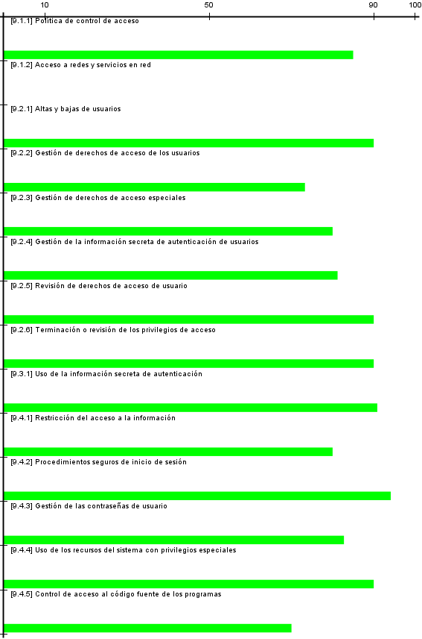
[actual] situación actual
[objetivo] situación objetivo
[PILAR] recomendación

[base] CENTRAL
control | aplicable | [actual] | [objetivo] | [PILAR]
[9] Control de acceso | sí |  |  | L2-L5
[9.1] Requisitos de negocio para el control de acceso | sí |  |  | L2-L3
[9.1.1] Política de control de acceso | sí |  |  | L2-L3
[9.1.2] Acceso a redes y servicios en red | sí |  |  | n.a.
[9.2] Gestión del acceso de usuario | sí |  |  | L2-L4
[9.2.1] Altas y bajas de usuarios | sí |  |  | L3
[9.2.2] Gestión de derechos de acceso de los usuarios | sí |  |  | L2-L3
[9.2.3] Gestión de derechos de acceso especiales | sí |  |  | L2-L3
[9.2.4] Gestión de la información secreta de autenticación de usuarios | sí |  |  | L2-L4
[9.2.5] Revisión de derechos de acceso de usuario | sí |  |  | L3
[9.2.6] Terminación o revisión de los privilegios de acceso | sí |  |  | L3
[9.3] Responsabilidades de usuario | sí |  |  | L3-L4
[9.3.1] Uso de la información secreta de autenticación | sí |  |  | L3-L4
[9.4] Control de acceso al sistema y a las aplicaciones | sí |  |  | L2-L5
[9.4.1] Restricción del acceso a la información | sí |  |  | L2-L3
[9.4.2] Procedimientos seguros de inicio de sesión | sí |  |  | L3-L5
[9.4.3] Gestión de las contraseñas de usuario | sí |  |  | L2-L4
[9.4.4] Uso de los recursos del sistema con privilegios especiales | sí |  |  | L3
[9.4.5] Control de acceso al código fuente de los programas | sí |  |  | L2-L3

[CPD] SALA CPD EN CENTRAL
control | aplicable | [actual] | [objetivo] | [PILAR]
[9] Control de acceso | sí |  |  | L2-L5
[9.1] Requisitos de negocio para el control de acceso | sí |  |  | L3
[9.1.1] Política de control de acceso | sí |  |  | L3
[9.1.2] Acceso a redes y servicios en red | sí |  |  | L3
[9.2] Gestión del acceso de usuario | sí |  |  | L2-L4
[9.2.1] Altas y bajas de usuarios | sí |  |  | L3
[9.2.2] Gestión de derechos de acceso de los usuarios | sí |  |  | L2-L3
[9.2.3] Gestión de derechos de acceso especiales | sí |  |  | L2-L3
[9.2.4] Gestión de la información secreta de autenticación de usuarios | sí |  |  | L2-L4
[9.2.5] Revisión de derechos de acceso de usuario | sí |  |  | L3
[9.2.6] Terminación o revisión de los privilegios de acceso | sí |  |  | L3
[9.3] Responsabilidades de usuario | sí |  |  | L3-L4
[9.3.1] Uso de la información secreta de autenticación | sí |  |  | L3-L4
[9.4] Control de acceso al sistema y a las aplicaciones | sí |  |  | L2-L5
[9.4.1] Restricción del acceso a la información | sí |  |  | L2-L3
[9.4.2] Procedimientos seguros de inicio de sesión | sí |  |  | L3-L5
[9.4.3] Gestión de las contraseñas de usuario | sí |  |  | L2-L5
[9.4.4] Uso de los recursos del sistema con privilegios especiales | sí |  |  | L3
[9.4.5] Control de acceso al código fuente de los programas | sí |  |  | n.a.

[10] Criptografía
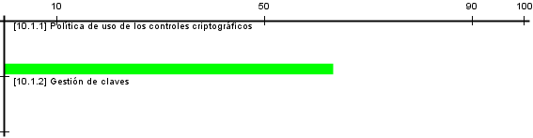
[actual] situación actual
[objetivo] situación objetivo
[PILAR] recomendación

[base] CENTRAL
control | aplicable | [actual] | [objetivo] | [PILAR]
[10] Criptografía | sí |  |  | L2-L3
[10.1] Controles criptográficos | sí |  |  | L2-L3
[10.1.1] Política de uso de los controles criptográficos | sí |  |  | L2-L3
[10.1.2] Gestión de claves | sí |  |  | n.a.

[CPD] SALA CPD EN CENTRAL
control | aplicable | [actual] | [objetivo] | [PILAR]
[10] Criptografía | sí |  |  | L2-L3
[10.1] Controles criptográficos | sí |  |  | L2-L3
[10.1.1] Política de uso de los controles criptográficos | sí |  |  | L2-L3
[10.1.2] Gestión de claves | sí |  |  | n.a.

[11] Seguridad física y del entorno
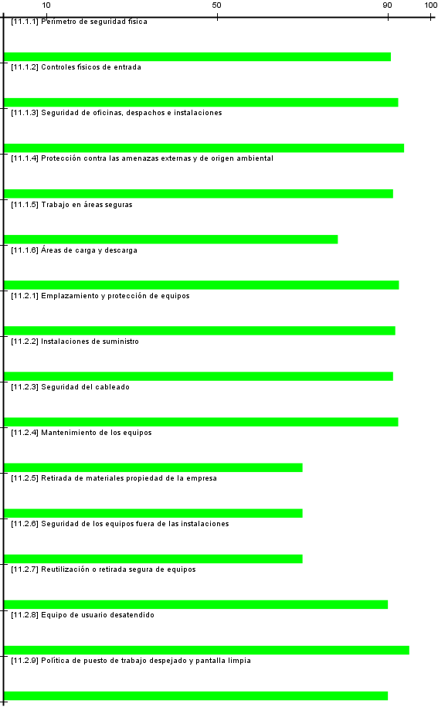
[actual] situación actual
[objetivo] situación objetivo
[PILAR] recomendación

[base] CENTRAL
control | aplicable | [actual] | [objetivo] | [PILAR]
[11] Seguridad física y del entorno | sí |  |  | L2-L5
[11.1] Áreas seguras | sí |  |  | L2-L4
[11.1.1] Perímetro de seguridad física | sí |  |  | L3-L4
[11.1.2] Controles físicos de entrada | sí |  |  | L3-L4
[11.1.3] Seguridad de oficinas, despachos e instalaciones | sí |  |  | L3-L4
[11.1.4] Protección contra las amenazas externas y de origen ambiental | sí |  |  | L3-L4
[11.1.5] Trabajo en áreas seguras | sí |  |  | L2-L4
[11.1.6] Áreas de carga y descarga | sí |  |  | L3-L4
[11.2] Equipos | sí |  |  | L2-L5
[11.2.1] Emplazamiento y protección de equipos | sí |  |  | L3-L4
[11.2.2] Instalaciones de suministro | sí |  |  | L3-L4
[11.2.3] Seguridad del cableado | sí |  |  | L3-L4
[11.2.4] Mantenimiento de los equipos | sí |  |  | L2-L3
[11.2.5] Retirada de materiales propiedad de la empresa | sí |  |  | L2-L3
[11.2.6] Seguridad de los equipos fuera de las instalaciones | sí |  |  | L2-L3
[11.2.7] Reutilización o retirada segura de equipos | sí |  |  | L3
[11.2.8] Equipo de usuario desatendido | sí |  |  | L3-L5
[11.2.9] Política de puesto de trabajo despejado y pantalla limpia | sí |  |  | L3

[CPD] SALA CPD EN CENTRAL
control | aplicable | [actual] | [objetivo] | [PILAR]
[11] Seguridad física y del entorno | sí |  |  | L2-L5
[11.1] Áreas seguras | sí |  |  | n.a.
[11.1.1] Perímetro de seguridad física | sí |  |  | n.a.
[11.1.2] Controles físicos de entrada | sí |  |  | n.a.
[11.1.3] Seguridad de oficinas, despachos e instalaciones | sí |  |  | n.a.
[11.1.4] Protección contra las amenazas externas y de origen ambiental | sí |  |  | n.a.
[11.1.5] Trabajo en áreas seguras | sí |  |  | n.a.
[11.1.6] Áreas de carga y descarga | sí |  |  | n.a.
[11.2] Equipos | sí |  |  | L2-L5
[11.2.1] Emplazamiento y protección de equipos | sí |  |  | L3
[11.2.2] Instalaciones de suministro | sí |  |  | L3-L4
[11.2.3] Seguridad del cableado | sí |  |  | n.a.
[11.2.4] Mantenimiento de los equipos | sí |  |  | L2-L3
[11.2.5] Retirada de materiales propiedad de la empresa | sí |  |  | L2-L3
[11.2.6] Seguridad de los equipos fuera de las instalaciones | sí |  |  | L2-L3
[11.2.7] Reutilización o retirada segura de equipos | sí |  |  | L3
[11.2.8] Equipo de usuario desatendido | sí |  |  | L3-L5
[11.2.9] Política de puesto de trabajo despejado y pantalla limpia | sí |  |  | n.a.

[12] Seguridad de las operaciones
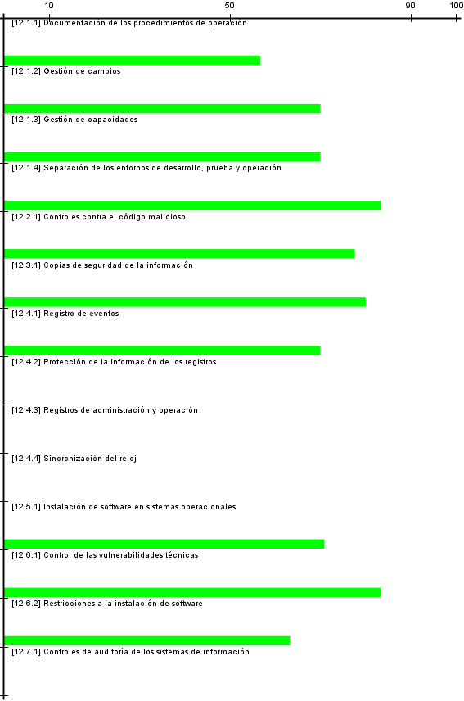
[actual] situación actual
[objetivo] situación objetivo
[PILAR] recomendación

[base] CENTRAL
control | aplicable | [actual] | [objetivo] | [PILAR]
[12] Gestión de operaciones | sí |  |  | L2-L4
[12.1] Responsabilidades y procedimientos de operación | sí |  |  | L2-L3
[12.1.1] Documentación de los procedimientos de operación | sí |  |  | L2-L3
[12.1.2] Gestión de cambios | sí |  |  | L2-L3
[12.1.3] Gestión de capacidades | sí |  |  | L2-L3
[12.1.4] Separación de los entornos de desarrollo, prueba y operación | sí |  |  | L2-L3
[12.2] Protección contra el código malicioso | sí |  |  | L2-L4
[12.2.1] Controles contra el código malicioso | sí |  |  | L2-L4
[12.3] Copias de seguridad | sí |  |  | L2-L3
[12.3.1] Copias de seguridad de la información | sí |  |  | L2-L3
[12.4] Registro y monitorización | sí |  |  | L2-L3
[12.4.1] Registro de eventos | sí |  |  | L2-L3
[12.4.2] Protección de la información de los registros | sí |  |  | n.a.
[12.4.3] Registros de administración y operación | sí |  |  | n.a.
[12.4.4] Sincronización del reloj | sí |  |  | n.a.
[12.5] Control del software en explotación | sí |  |  | L2-L4
[12.5.1] Instalación de software en sistemas operacionales | sí |  |  | L2-L4
[12.6] Gestión de las vulnerabilidades técnicas | sí |  |  | L2-L3
[12.6.1] Control de las vulnerabilidades técnicas | sí |  |  | L2-L3
[12.6.2] Restricciones a la instalación de software | sí |  |  | L2-L3
[12.7] Consideraciones sobre la auditoría de los sistemas de información | sí |  |  | n.a.
[12.7.1] Controles de auditoría de los sistemas de información | sí |  |  | n.a.

[CPD] SALA CPD EN CENTRAL
control | aplicable | [actual] | [objetivo] | [PILAR]
[12] Gestión de operaciones | sí |  |  | L2-L4
[12.1] Responsabilidades y procedimientos de operación | sí |  |  | L2-L3
[12.1.1] Documentación de los procedimientos de operación | sí |  |  | L2-L3
[12.1.2] Gestión de cambios | sí |  |  | L2-L3
[12.1.3] Gestión de capacidades | sí |  |  | L2-L3
[12.1.4] Separación de los entornos de desarrollo, prueba y operación | sí |  |  | n.a.
[12.2] Protección contra el código malicioso | sí |  |  | L2-L4
[12.2.1] Controles contra el código malicioso | sí |  |  | L2-L4
[12.3] Copias de seguridad | sí |  |  | L2-L3
[12.3.1] Copias de seguridad de la información | sí |  |  | L2-L3
[12.4] Registro y monitorización | sí |  |  | L2-L4
[12.4.1] Registro de eventos | sí |  |  | L2-L3
[12.4.2] Protección de la información de los registros | sí |  |  | L3
[12.4.3] Registros de administración y operación | sí |  |  | L2
[12.4.4] Sincronización del reloj | sí |  |  | L3-L4
[12.5] Control del software en explotación | sí |  |  | L2-L4
[12.5.1] Instalación de software en sistemas operacionales | sí |  |  | L2-L4
[12.6] Gestión de las vulnerabilidades técnicas | sí |  |  | L2-L4
[12.6.1] Control de las vulnerabilidades técnicas | sí |  |  | L2-L4
[12.6.2] Restricciones a la instalación de software | sí |  |  | L2-L3
[12.7] Consideraciones sobre la auditoría de los sistemas de información | sí |  |  | L3
[12.7.1] Controles de auditoría de los sistemas de información | sí |  |  | L3

[13] Seguridad de las comunicaciones
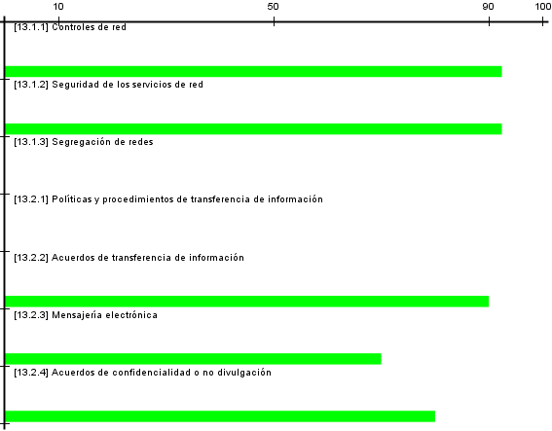
[actual] situación actual
[objetivo] situación objetivo
[PILAR] recomendación

[base] CENTRAL
control | aplicable | [actual] | [objetivo] | [PILAR]
[13] Seguridad de las comunicaciones | sí |  |  | L2-L4
[13.1] Gestión de la seguridad de las redes | sí |  |  | L3-L4
[13.1.1] Controles de red | sí |  |  | L3-L4
[13.1.2] Seguridad de los servicios de red | sí |  |  | L3-L4
[13.1.3] Segregación de redes | sí |  |  | n.a.
[13.2] Transferencia de información | sí |  |  | L2-L3
[13.2.1] Políticas y procedimientos de transferencia de información | sí |  |  | n.a.
[13.2.2] Acuerdos de transferencia de información | sí |  |  | L3
[13.2.3] Mensajería electrónica | sí |  |  | L2-L3
[13.2.4] Acuerdos de confidencialidad o no divulgación | sí |  |  | L2-L3

[CPD] SALA CPD EN CENTRAL
control | aplicable | [actual] | [objetivo] | [PILAR]
[13] Seguridad de las comunicaciones | sí |  |  | L2-L5
[13.1] Gestión de la seguridad de las redes | sí |  |  | L2-L5
[13.1.1] Controles de red | sí |  |  | L2-L3
[13.1.2] Seguridad de los servicios de red | sí |  |  | L2-L5
[13.1.3] Segregación de redes | sí |  |  | L3-L4
[13.2] Transferencia de información | sí |  |  | L2-L3
[13.2.1] Políticas y procedimientos de transferencia de información | sí |  |  | L3
[13.2.2] Acuerdos de transferencia de información | sí |  |  | n.a.
[13.2.3] Mensajería electrónica | sí |  |  | L2-L3
[13.2.4] Acuerdos de confidencialidad o no divulgación | sí |  |  | n.a.

[14] Adquisición, desarrollo y mantenimiento de sistemas de información
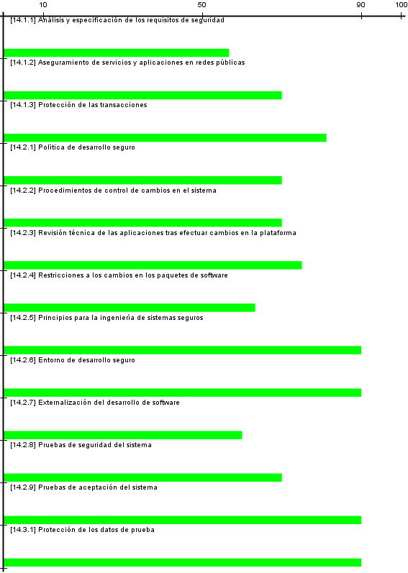
[actual] situación actual
[objetivo] situación objetivo
[PILAR] recomendación

[base] CENTRAL
control | aplicable | [actual] | [objetivo] | [PILAR]
[14] Adquisición, desarrollo y mantenimiento de los sistemas | sí |  |  | L2-L4
[14.1] Requisitos de seguridad de los sistemas de información | sí |  |  | L2-L4
[14.1.1] Análisis y especificación de los requisitos de seguridad | sí |  |  | L2-L3
[14.1.2] Aseguramiento de servicios y aplicaciones en redes públicas | sí |  |  | L2-L3
[14.1.3] Protección de las transacciones | sí |  |  | L2-L4
[14.2] Seguridad en los procesos de desarrollo y soporte | sí |  |  | L2-L3
[14.2.1] Política de desarrollo seguro | sí |  |  | L2-L3
[14.2.2] Procedimientos de control de cambios en el sistema | sí |  |  | L2-L3
[14.2.3] Revisión técnica de las aplicaciones tras efectuar cambios en la plataforma | sí |  |  | L2-L3
[14.2.4] Restricciones a los cambios en los paquetes de software | sí |  |  | L2-L3
[14.2.5] Principios para la ingeniería de sistemas seguros | sí |  |  | L3
[14.2.6] Entorno de desarrollo seguro | sí |  |  | L3
[14.2.7] Externalización del desarrollo de software | sí |  |  | L2-L3
[14.2.8] Pruebas de seguridad del sistema | sí |  |  | L2-L3
[14.2.9] Pruebas de aceptación del sistema | sí |  |  | L3
[14.3] Datos de prueba | sí |  |  | L3
[14.3.1] Protección de los datos de prueba | sí |  |  | L3

[CPD] SALA CPD EN CENTRAL
control | aplicable | [actual] | [objetivo] | [PILAR]
[14] Adquisición, desarrollo y mantenimiento de los sistemas | sí |  |  | L2-L4
[14.1] Requisitos de seguridad de los sistemas de información | sí |  |  | L2-L4
[14.1.1] Análisis y especificación de los requisitos de seguridad | sí |  |  | L2-L3
[14.1.2] Aseguramiento de servicios y aplicaciones en redes públicas | sí |  |  | L2-L3
[14.1.3] Protección de las transacciones | sí |  |  | L2-L4
[14.2] Seguridad en los procesos de desarrollo y soporte | sí |  |  | L2-L3
[14.2.1] Política de desarrollo seguro | sí |  |  | n.a.
[14.2.2] Procedimientos de control de cambios en el sistema | sí |  |  | L2-L3
[14.2.3] Revisión técnica de las aplicaciones tras efectuar cambios en la plataforma | sí |  |  | L2-L3
[14.2.4] Restricciones a los cambios en los paquetes de software | sí |  |  | L2-L3
[14.2.5] Principios para la ingeniería de sistemas seguros | sí |  |  | n.a.
[14.2.6] Entorno de desarrollo seguro | sí |  |  | n.a.
[14.2.7] Externalización del desarrollo de software | sí |  |  | L2-L3
[14.2.8] Pruebas de seguridad del sistema | sí |  |  | n.a.
[14.2.9] Pruebas de aceptación del sistema | sí |  |  | L3
[14.3] Datos de prueba | sí |  |  | n.a.
[14.3.1] Protección de los datos de prueba | sí |  |  | n.a.

[15] Relación con proveedores
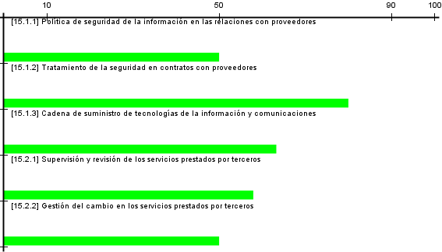
[actual] situación actual
[objetivo] situación objetivo
[PILAR] recomendación

[base] CENTRAL
control | aplicable | [actual] | [objetivo] | [PILAR]
[15] Relaciones con proveedores | sí |  |  | L2-L3
[15.1] Seguridad de la información en las relaciones con proveedores | sí |  |  | L2-L3
[15.1.1] Política de seguridad de la información en las relaciones con proveedores | sí |  |  | L2
[15.1.2] Tratamiento de la seguridad en contratos con proveedores | sí |  |  | L2-L3
[15.1.3] Cadena de suministro de tecnologías de la información y comunicaciones | sí |  |  | L2-L3
[15.2] Gestión de servicios prestados por terceros | sí |  |  | L2-L3
[15.2.1] Supervisión y revisión de los servicios prestados por terceros | sí |  |  | L2-L3
[15.2.2] Gestión del cambio en los servicios prestados por terceros | sí |  |  | L2

[CPD] SALA CPD EN CENTRAL
control | aplicable | [actual] | [objetivo] | [PILAR]
[15] Relaciones con proveedores | sí |  |  | L2-L4
[15.1] Seguridad de la información en las relaciones con proveedores | sí |  |  | L2-L4
[15.1.1] Política de seguridad de la información en las relaciones con proveedores | sí |  |  | L2-L4
[15.1.2] Tratamiento de la seguridad en contratos con proveedores | sí |  |  | n.a.
[15.1.3] Cadena de suministro de tecnologías de la información y comunicaciones | sí |  |  | n.a.
[15.2] Gestión de servicios prestados por terceros | sí |  |  | n.a.
[15.2.1] Supervisión y revisión de los servicios prestados por terceros | sí |  |  | n.a.
[15.2.2] Gestión del cambio en los servicios prestados por terceros | sí |  |  | n.a.

[16] Gestión de incidentes de seguridad de la información
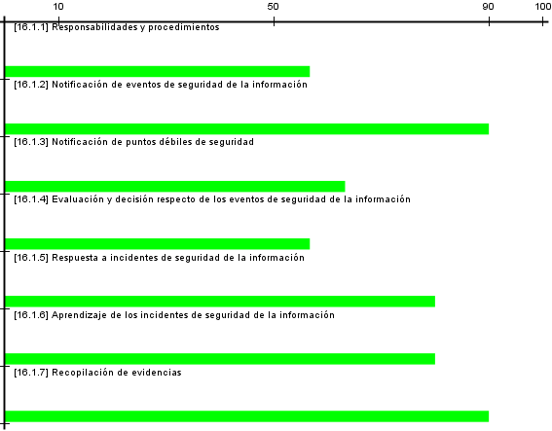
[actual] situación actual
[objetivo] situación objetivo
[PILAR] recomendación

[base] CENTRAL
control | aplicable | [actual] | [objetivo] | [PILAR]
[16] Gestión de incidentes de seguridad de la información | sí |  |  | L2-L3
[16.1] Gestión de incidentes de seguridad de la información y mejoras | sí |  |  | L2-L3
[16.1.1] Responsabilidades y procedimientos | sí |  |  | L2-L3
[16.1.2] Notificación de eventos de seguridad de la información | sí |  |  | L3
[16.1.3] Notificación de puntos débiles de seguridad | sí |  |  | L2-L3
[16.1.4] Evaluación y decisión respecto de los eventos de seguridad de la información | sí |  |  | L2-L3
[16.1.5] Respuesta a incidentes de seguridad de la información | sí |  |  | L2-L3
[16.1.6] Aprendizaje de los incidentes de seguridad de la información | sí |  |  | L2-L3
[16.1.7] Recopilación de evidencias | sí |  |  | L3

[CPD] SALA CPD EN CENTRAL
control | aplicable | [actual] | [objetivo] | [PILAR]
[16] Gestión de incidentes de seguridad de la información | sí |  |  | L2-L3
[16.1] Gestión de incidentes de seguridad de la información y mejoras | sí |  |  | L2-L3
[16.1.1] Responsabilidades y procedimientos | sí |  |  | L2-L3
[16.1.2] Notificación de eventos de seguridad de la información | sí |  |  | L3
[16.1.3] Notificación de puntos débiles de seguridad | sí |  |  | L2-L3
[16.1.4] Evaluación y decisión respecto de los eventos de seguridad de la información | sí |  |  | L2-L3
[16.1.5] Respuesta a incidentes de seguridad de la información | sí |  |  | L2-L3
[16.1.6] Aprendizaje de los incidentes de seguridad de la información | sí |  |  | L2-L3
[16.1.7] Recopilación de evidencias | sí |  |  | L3

[17] Aspectos de seguridad de la información para la gestión de la continuidad del negocio
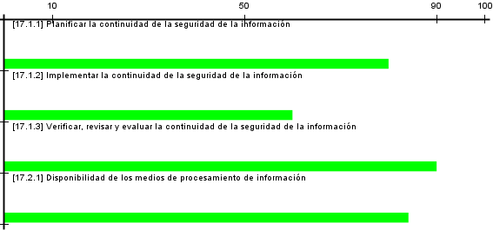
[actual] situación actual
[objetivo] situación objetivo
[PILAR] recomendación

[base] CENTRAL
control | aplicable | [actual] | [objetivo] | [PILAR]
[17] Aspectos de seguridad de la información en la gestión de la continuidad del negocio | sí |  |  | L2-L4
[17.1] Continuidad de la seguridad de la información | sí |  |  | L2-L3
[17.1.1] Planificar la continuidad de la seguridad de la información | sí |  |  | L2-L3
[17.1.2] Implementar la continuidad de la seguridad de la información | sí |  |  | L2-L3
[17.1.3] Verificar, revisar y evaluar la continuidad de la seguridad de la información | sí |  |  | L3
[17.2] Redundancia | sí |  |  | L2-L4
[17.2.1] Disponibilidad de los medios de procesamiento de información | sí |  |  | L2-L4

[CPD] SALA CPD EN CENTRAL
control | aplicable | [actual] | [objetivo] | [PILAR]
[17] Aspectos de seguridad de la información en la gestión de la continuidad del negocio | sí |  |  | L2-L4
[17.1] Continuidad de la seguridad de la información | sí |  |  | L2-L3
[17.1.1] Planificar la continuidad de la seguridad de la información | sí |  |  | L2-L3
[17.1.2] Implementar la continuidad de la seguridad de la información | sí |  |  | L2-L3
[17.1.3] Verificar, revisar y evaluar la continuidad de la seguridad de la información | sí |  |  | L3
[17.2] Redundancia | sí |  |  | L2-L4
[17.2.1] Disponibilidad de los medios de procesamiento de información | sí |  |  | L2-L4

[18] Cumplimiento
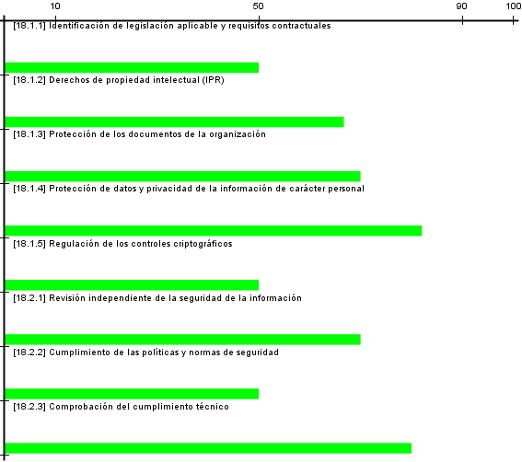
[actual] situación actual
[objetivo] situación objetivo
[PILAR] recomendación

[base] CENTRAL
control | aplicable | [actual] | [objetivo] | [PILAR]
[18] Cumplimiento | sí |  |  | L2-L3
[18.1] Cumplimiento de los requisitos legales y contractuales | sí |  |  | L2-L3
[18.1.1] Identificación de legislación aplicable y requisitos contractuales | sí |  |  | L2
[18.1.2] Derechos de propiedad intelectual (IPR) | sí |  |  | L2-L3
[18.1.3] Protección de los documentos de la organización | sí |  |  | L2-L3
[18.1.4] Protección de datos y privacidad de la información de carácter personal | sí |  |  | L2-L3
[18.1.5] Regulación de los controles criptográficos | sí |  |  | L2
[18.2] Revisiones de seguridad de la información | sí |  |  | L2-L3
[18.2.1] Revisión independiente de la seguridad de la información | sí |  |  | L2-L3
[18.2.2] Cumplimiento de las políticas y normas de seguridad | sí |  |  | L2
[18.2.3] Comprobación del cumplimiento técnico | sí |  |  | L2-L3

[CPD] SALA CPD EN CENTRAL
control | aplicable | [actual] | [objetivo] | [PILAR]
[18] Cumplimiento | sí |  |  | L2-L4
[18.1] Cumplimiento de los requisitos legales y contractuales | sí |  |  | L2-L3
[18.1.1] Identificación de legislación aplicable y requisitos contractuales | sí |  |  | L2
[18.1.2] Derechos de propiedad intelectual (IPR) | sí |  |  | L2-L3
[18.1.3] Protección de los documentos de la organización | sí |  |  | L2-L3
[18.1.4] Protección de datos y privacidad de la información de carácter personal | sí |  |  | L2-L3
[18.1.5] Regulación de los controles criptográficos | sí |  |  | L2-L3
[18.2] Revisiones de seguridad de la información | sí |  |  | L2-L4
[18.2.1] Revisión independiente de la seguridad de la información | sí |  |  | L2-L3
[18.2.2] Cumplimiento de las políticas y normas de seguridad | sí |  |  | L2
[18.2.3] Comprobación del cumplimiento técnico | sí |  |  | L2-L4

